Вихователь – Крижановська О. В.

**Тема «Свійські тварини»**

**1.Запропонуйте дітям послухати веселі віршики про свійських тварин**

***Кізка мекати уміє, - в неї є до цього хист.***

***Є у кізоньки копитця і малий куценький хвіст.***

***Бородата та рогата, молоко щодня дає,***

***Як козу не прив’язати, деревця гризе-псує.***

***А корівка величенька,***

***Ріжки гострі, хвіст тоненький,***

***Любить сіном ласувати,***

***Молочко дає малятам.***

* ***Будьте, му-му-му, здорові!***

***Дуже вдячні ми корові.***

**2.Запитайте дітей, про яких саме тварин вони послухали віршики, назвіть та покажіть відповідних тварин.**

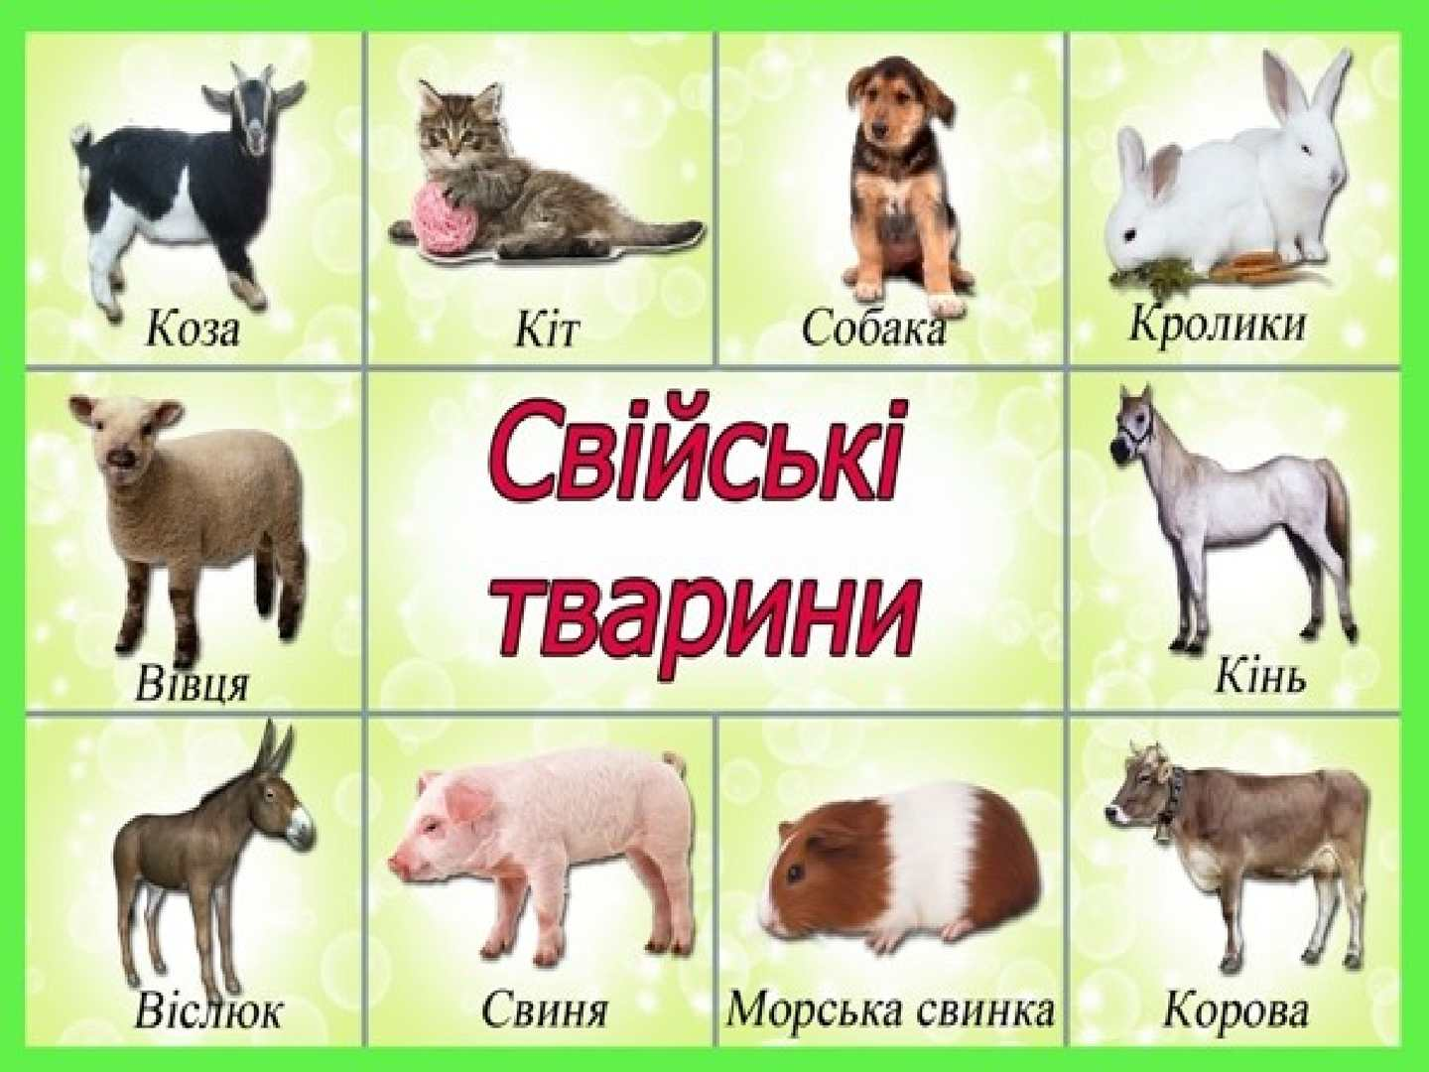

**3.Виконайте з дитиною дидактичну вправу «Хто як кричить?»**

Імітуйте голоси свійських тварин, а дитина відгадує, хто подає голос, називаючи та показуючи відповідну тваринку.



**4. Дидактична вправа «Хто що їсть? »**



**5. Перегляд відео «Свійські тварини. Тата, мами, малюки»** [**https://youtu.be/HpilUwOcchc**](https://youtu.be/HpilUwOcchc)